Graderingskrav High Five Taekwondo

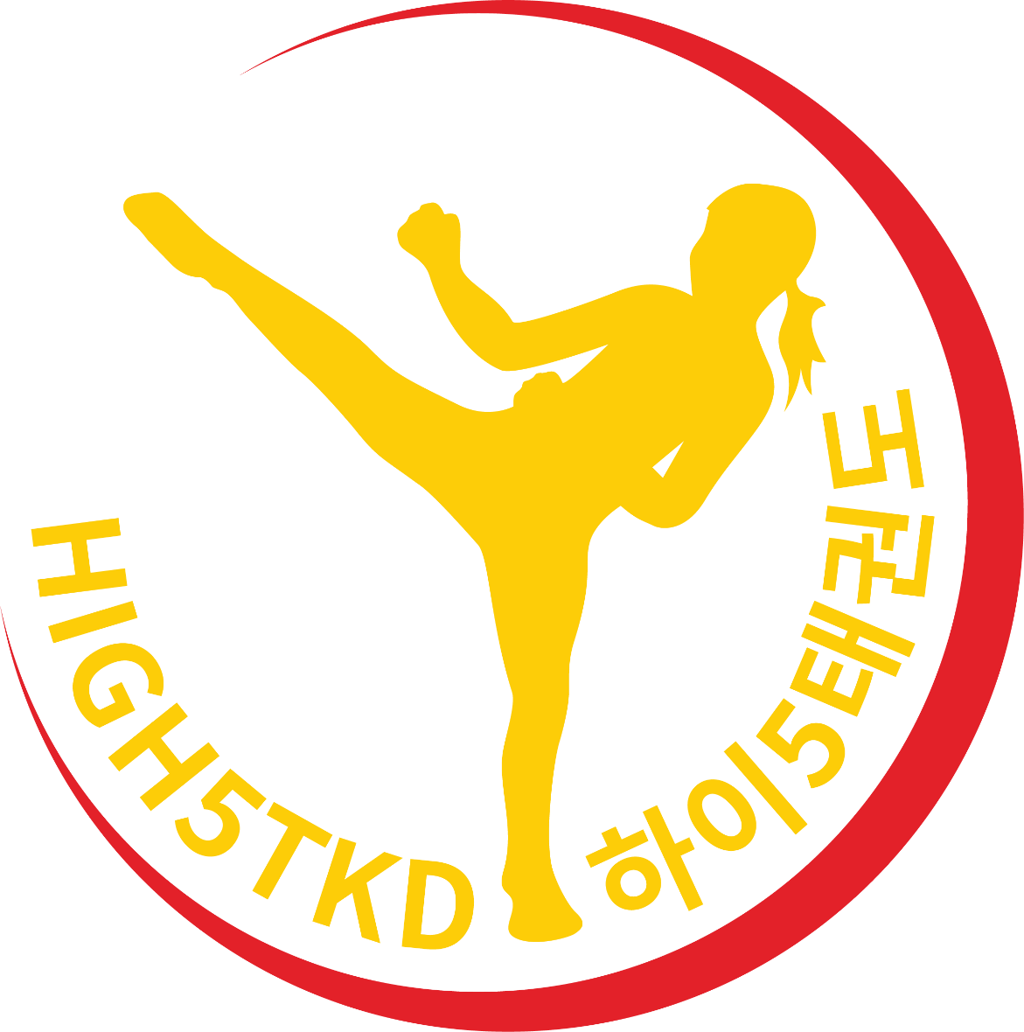

NÄRVAROKRAV

GULT BÄLTE ca 40 pass/ termin

GRÖNT BÄLTE ca. 60 pass/termin
BLÅTT BÄLTE ca 90 pass/termin
RÖTT BÄLTE ca 100 pass/termin

Gradering sker:
Efter terminens avslut (HT i december, VT i maj), gradering sker som standard 1 gång/termin. Avvikelse kan ske om examinator anser att elev är redo att gradera tidigare. Efter elev har tagit rött bälte sker gradering som standard EN gång/år. Mellan 1Gup och 1 poom/1 Dan skall det som standard gå 2 år. Poom/Dan gradering sker av annan examinator än klubbens.

Ålder och mognad tas ALLTID i beaktande vid gradering av examinatorn.

GRADERINGSKRAV FRÅN 7-12ÅR
Gup: 14 Vitt/Gult
Gup: 13 Vitt/Gul II
Gup: 12 Halvgult
Gup: 11 Gult
Gup: 10 Gult/grönt
Gup:9 Grönt
Gup:8 Grönt/blått
Gup:7 Halvblått
Gup:6 Blått
Gup:5 Blått/rött
Gup:4 Rött
Gup:3 Rött I
Gup:2 Rött II
Gup:1 Rött III

TAEKWONDO ELEVENS ED:
- Jag ska alltid följa taekwondos regler
- Jag ska alltid respektera instruktörer och seniorelever
- Jag ska aldrig missbruka taekwondo
- Jag ska hjälpa till att bygga en fredligare värld
- Jag ska bli förespråkare för frihet och rättvisa
TÄVLINGSTERMINOLOGI

- Chung - Blå
- Hong- Röd
- Gam Jeom- Varning
- Kalyeo- Sluta

Det första domaren gör är tecknet för ”visa tandskydd”

Förbjudna handlingar som resulterar i Gam Jeom

- Korsa mattgränsen med en HEL fot
- Ramla
- Passivitet/att undvika fight eller fördröja matchen
- Hålla/grabba tag i motståndaren
- Knuffa motståndaren utan att följa upp med spark
- Attack efter Kalyeo
- Attackera en motståndare som har ramlat
- Lyfta benet UTAN att göra ett anfall
- Blockera genom att lyfta knät (clash går bra)
- Sparka i luften med SAMMA ben i 3 sekunder
- Osportsligt beteende (ex.slag mot ansikte, tjafsa med domaren, sparka fallen motståndare)

Gam Jeom

Gam Jeom ( varningar) delas ut vid utförande som kategoriseras ovan i ”förbjudna handlingar”. För varje Gam Jeom får motståndaren 1 poäng. Spelare som uppnåt FEM Gam Jeom förlorar ronden. Domare kommer att påpeka för spelare när denne har FYRA Gam Jeom , genom att hålla upp FYRA fingrar framför spelaren så att denne är medveten om att vid nästa Gam Jeom förloras ronden.

Poäng

1 poäng- Slag , motståndare får Gam Jeom
2 poäng- Spark mot kroppen
3 poäng- Huvudspark
4 poäng- snurrande kroppsspark ( 2 poäng för spark+ 2 poäng för snurrteknik)
5 poäng- snurrande huvudspark (3 poäng för spark + 2 poäng för snurrteknik)

Quota kort/protestkort
Varje coach får ett quota kort. Detta kan coachen dra i protest när ex huvudspark inte har registrerats eller om Gam Jeom poäng inte har getts ut. Kortet kan dras hur många gånger som helst under en match men OM domarbordet efter granskning bedömer att protesten var felaktig kommer mattdomaren att behålla kortet och man kan inte använda det mer under matchens gång. Tummen upp = protest godkänd, korsande/kryssande armar = protest inte godkänd.
Tae | Foten
Kwon | Handen
Do | Väg
Givakt | Charyot
Buga | Kyonge
Färdiga | Chun-bi
Börja | Shi-jak
Skrika | Kihap
Lediga | Shy yat
Sluta | Go man
Dräkt | Dubok
Träningshall | Dojang
Nationell flagga | Guk-ki
Bälte | Tti
Ett | Hana
Två | Tul
Tre | Sett
Fyra | Nett
Fem | Ta-sot
Sex | Yo-sot
Sju | Il-gop
Åtta | Yo-dol
Nio | A-hop
Tio | Yal
Under-del | Are
Mitt-del | Momtong
Över-del | Eol gul
Instruktör | Sabunim

Assistent | Kyusanim

IL | Första
I | Andra
Sam | Tredje
Sah | Fjärde
Oh | Femte
Yook | Sjätte
Chil | Sjunde
Pall | Åttonde
Koo | Nionde
Shib | Tionde
Gup | Färgbältes grad
Dan | Svartbältes grad
Bak | Dy
Sida | Yop
Fram | Ap
Twio | Hoppande

Avancerad terminologi (Blått bälte m rött streck och uppåt)
Inre | Ann u ro
Yttre | Bak u ro
Motsatt | Bannde
Upprepande | Yan sok
KROPPSDELAR
Nederkanten av handflatan | Bantan son
Fingertopp | Pyonseon Keut
Knytnäve | Jumock
Undersidan av knytnäve | Me Jumock
Omvänd knytnäve | Dung Jumock
Armbåge | Palgup chi
Knä | Murup
Främre trampdyna | Apgum-chi
Häl | Twigum-chi
Knivfot | Palkal
Underarm | Pal-mok
Handkant/knivhand | Sonnal

Vitt bälte med gult streck – 14 Gup
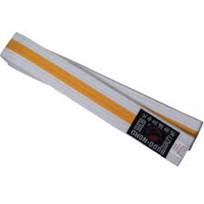

Poomsae:
Sparkar i fyra riktningar Sajo Chagi

Sparkar i poomsaen:
Framspark Ap chagi

Tekniker:
Fram-spark Ap chagi
Rund spark/Snespark Dolleyo chagi/ Bitchagi

Step
Skip
Glid-step (slide)

Terminologi
Förstå Grundterminologi

Vitt bälte med 2 gula streck- 12 Gup
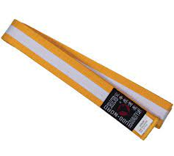

Poomsae:
Sajo jjirugi Slag i Fyra riktningar
Sajo chagi Sparkar i Fyra riktningar

Ställning:
Juchum sagi Sittställning/ridningställning
Ap-gubi sagi Stor ställning/ Fram-böj ställning

Sparrin:
Axel/magsparring

Step:
Shiftsteg/ ba ndero

Terminologi:
Förstå grundterminologin
Knyta bältet

Halvgult -12 Gup
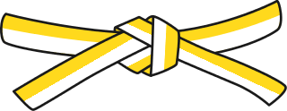

Poomsae:
Sajo jjirugi Slag i Fyra riktningar
Sajo chagi Sparkar i Fyra riktningar

Ställning:
Stor ställning/Fram-böj ställning Ap-gubi sagi

Spark:
Yeop-chagi Sidspark

Sparring:
Axel-sparring
Step-sparring

Gult bälte- 11 Gup

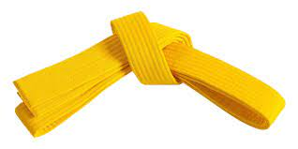

Poomsae:
Sparkar i fyra riktningar Sajo Chagi
Slag i fyra riktningar Sajo Jjirugi
Blockeringar i fyra riktningar Sajo Makki

Ställningar i poomsaen:
Fram-böj ställning Apgubi-sagi (2axellängd+1 axelbredd)

Slag i poomsaen:
Mittdels slag Mom tong jjirugi

Blockeringar i poomsaen
Mittdels inåt-blockering Momtong an makki
Låg blockering Aare makki

Sparkar i poomsaen:
Framspark Ap chagi

Tekniker:
Steg in
Steg bak
Sparkar:
Ap chagi Framspark
Dolleyo chagi Rundspark
Yeop chagi Sidspark

Sparring:
Axel-sparring

Terminologi

Gult med grönt streck- 10 gup

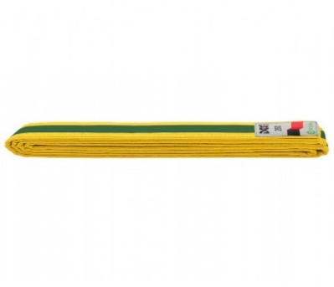
Poomase:

10 första stegen i Poomase Il-jang

Ställning:
Ap-sagi Kort ställning
(1 axellängd/1 axelbredd)

Blockering;
Aare makki Låg bockering

Slag:
Momtong jjirugi Mittdelsslag

Step:
Tornado-step
Fint skip

TÄVLINGSTERMER
Blå- Chung
Röd- Hong

Grönt bälte - 9 Gup 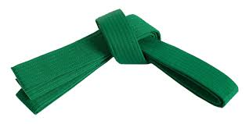

Poomsae:

Il-jang

Ställningar i poomsaen:
Fram/kort ställning Ap-sagi

Slag i poomsaen:
Mittdels motsatt slag Momtong bande jji-ru-gi

Blockeringar i poomsaen:
Underdelsblockering Aare mak-ki
Mittdels inblockering Momtong an makki
Hög blockering Eolgol makki

Tekniker:
Mittdels-sparkar (snurr):

Bak-spark Twitt chagi

Tornado-spark Dolgaechagi

Saxspark Narae chagi

Kross:
Ap chagi
Sparring:
Semi-sparring (varannan spark UTAN träffar)

Tävlingsterm:

Kalyeo- Sluta
Grönt bälte med blått streck- 8 Gup

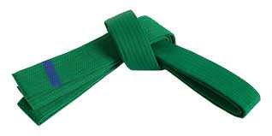
Poomsae:

I-jang (10 första stegen)

Slag i poomsaen:
Överdels motsatt slag Eol-gul bande jjirugi

Tekniker:
Höga sparkar (basic)

Hög fram-spark Eol-gul ap chagi
Hög sned-spark Ap-Dollyo chagi
Fram-lyft spark Ap cha olligi
Sid-spark Yop chagi

Kross:
Dollyo chagi

Sparring
Light sparring (lätta träffar mot KROPPEN)

Tävlingsterm:
Gam Jeom- varning

Halvblått bälte- 7 Gup

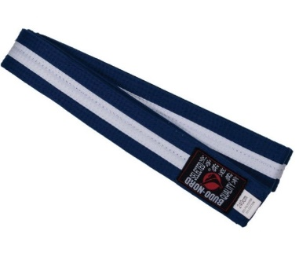

Poomsae
I-Jang

Tekniker:
Höga sparkar

Avhuggande yx-spark Chiko chagi
Bakre yx-spark Nae-ryo chagi
Inåtgående yx-spark An nae-ryo chagi
Utåtgående yx-spark Bakkat nae-ryo chagi
Krok(hook)-spark Goltch chagi

Sparring:
Lightsparring mot kroppen och kontrollerat mot huvudet

Kross:
Yx-spark

Blått bälte- 6 Gup
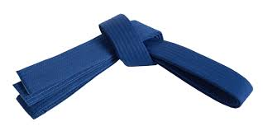

Poomsae:

Sam-jang

Ställningar i poomsaen:
L-ställning/ Dyttsagi Bakställning

Slag i poomsaen:
Mittdels dubbelt slag Mom-tong du-bon jjirugi
Knivhands nackslag Sonnal mok chigi

Blockeringar i poomsaen:
Knivhands mittdels yttre blockering Sonnal momtong bakkat makki

Tekniker:
Höga sparkar-snurr

Motsatt hög rund-spark Bande dollyo chagi
Hög bak-spark Eol-gul twitt chagi
Hög tornado-spark Eol-gul dolgaechagi
Hookspark Hureyo chagi

Kross:
Yeop-chagi
Ap jumock chigi -Knytnäven

Sparring:
Lightsparring endast främre benet

Tävlingsterminologi:
Nämn TRE förbjudna handlingar som kan ge Gam Jeom

Blått bälte med rött streck -5 Gup

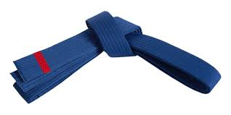

Poomsae:

Sa-jang

Ställningar i poomsaen:
Sidspark-ställning Yop chagi sagi

Slag i poomsaen:
Vertikal fingertoppstöt Pyonseon kut saeveo Jjirugi
Svalformat nackslag Je-bi-pum mokk-chigi
Bakre knytnäve högt framåtslag Dung jumock eol-gul ap chigi

Blockeringar i poomsaen:
Knivhands mittdels vaktblockering Sonn-al momtong gua-dulla makki

Kross:
Ap chagi/ Dollyo chagi (dubbel-kross)
Sonn-al mok chigi

Sparring
1*1 min

Terminologi:
Nya tekniker samt teori från tidigare graderingar
Tävlingsterminologi: Förklara vad quota kortet är och hur det används

Rött bälte- 4 Gup
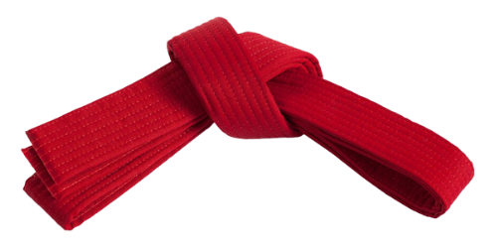

Poomsae:

O-jang

Ställningar i poomsaen:
Vänster-ställning Ean-sagi
Höger-ställning Ohn-sagi
Kors-(X)ställning Koa sagi

Slag i poomsaen:
Nedåtgående hammarslag Me jumok nero chigi
Armbåge mittdels-slag Palgup momtong chigi
Armbåge mittdels skotttavla-slag Palgup momtong pyojuk chigi

Taktik:
Hunting leg

Kross:
Hoppande ap-chagi
An Sonal chigi – Insidan knivhandsslag

Sparring:
Lightsparring kyorugi
2*1 min

Tävlingsterminologi: Förklara de olika tävlingsklasserna: minior, kadett, junior, senior och master. Vad de innebär och vilka specifika regler vare klass har att förhålla sig till.
Rött Bälte med 1 svart streck- 3 Gup
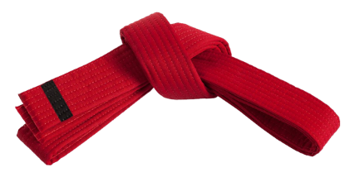
Poomsae:
Yuk-jang

Ställningar i poomsaen:
Parallell-ställning Narran-hi sagi

Blockeringar i poomsaen:
Knivhand hög ut blockering Sonn-al eol-gul bakkat makki
Dubbel-arm låg kilblockering Du- pal-mok aare hechyo makki
Flathand mittdels in-blockering Bantan-son mom-tong an makki
Ytterdel av armen hög ut blockering Bakkat palmok eol-gul Bakkat makki

Sparkar i poomsaen:
Hög rund-spark Eol-gul dolleyo chagi

Tekniker:
2-stegs attacker

Taktik:
Klinch-tekniker

Kross:
Twitt chagi
Palgup momtong chigi ( Armbåge)
Tornado

Terminologi:
Nya tekniker samt teori från tidigare graderingar
Tävlingsterminologi;
Nämna och förklara 7 ”förbjudna handlingar som resulterar i
Gam Jeom, samt förklar vad som gäller vid Gam Jeom och vad
som händer när man uppnått visst antal.

Rött bälte med 2 svarta streck- 2 Gup
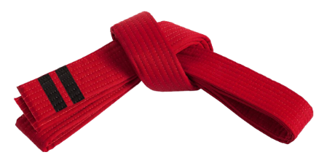

Poomsae:
Chill-jang

Ställningar i poomsaen:
Tiger-ställning Boom-sagi
Stängd ställning Koa-sagi
Rid-ställning Ju-shum sagi
Slag i poomsaen:
Knä-slag(spark) Murup chigi (chagi)
Mittdels dubbelt omvänt slag Dung jumock momtong je-cheo jjirugi
(njurslag)
Mittdels sid-slag Mom-tong yop jjirugi
Bakre knytnäve högt ytterslag Dyt jumock eol-gul bakkat chigi
Bakre knytnäve + flathandsblockering Dyt jumock tygyu ap chigi
Gömd knytnäve Bu jumok
Blockeringar i poomsaen:
Knivhands låg vaktblockering Sonnal are guadulla makki

sax blockering Ga-wyi makki

Mittdels kilblockering Momtong he-chyo makki

Dubbelarm låg korsblockering Du-palmok eot-galyeo makki

Sparkar i poomsaen
Vänster-fot skottavla spark Ean-pal pyojok chagi
Höger-fot skottavla spark Ohn-pal pyojok chagi

Tekniker:
Brytningstekniker med sparkar- ex pushkick, yxa
Kross:
Momtong yeop jjirugi mittdels sidslag
Dolleyo chagi (hög)
Twittchagi (hög)

Sparring
Sparring 2*2 min (kyorugi)
Terminologi
Nya tekniker samt teori från tidigare graderingarTävlingsterminologi: Nämna FEM handlingar som ger Gam Jeom samt förklara poängsystem och coachens uppgift.
Rött bälte med 3 svarta streck- 1 Gup
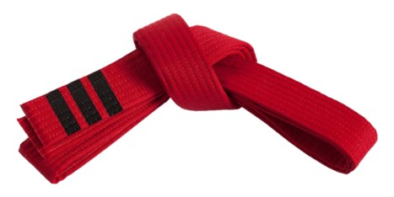

Poomsae
Pall-jang
Slag i poomsaen:
Armbågs- högt rund-slag Palgup eolgul dollyo chigi
Främre knytnäve omvänt hakslag Ap jumock je-chea-tauk jjirugi

Blockeringar i poomsaen:
Förarm mittdels ut vakt blockering Palmok gua-dulla momtong bakkat makki
Knivhand vakt mittdel ut blockering Sonnal gua-dulla mo-tong bakkat makki
Halvbergs-blockering O-san-tull makki
Låg vakt blockering Geodeoreo aare mak-ki
Taktik:
Försvar 2*1 min
Kross:
Bande dollyo chagi
Dung jumock eol gol ap chigi Bakre knytnävsslag (framåt)
Hoppande yeop-chagi över 1-3 personer
Sparring
3*2 minuter (kyorugi) 1 min vila
Terminologi:
Nya tekniker samt teori från tidigare graderingar
Tävlingsterminologi: Förstå och förklara alla delar av kyorogi

